Tillsynsbegäran – information om höga naturvärden och fridlysta arter i avverkningsanmälan A 30150-2023 i Hultsfreds kommun
Detta dokument behandlar höga naturvärden i avverkningsanmälan A 30150-2023 i Hultsfreds kommun. Denna avverkningsanmälan inkom 2023-07-03 och omfattar 14,1 ha.
Vi begär härmed att Skogsstyrelsen fattar beslut enligt miljöbalken som säkerställer att skogens höga naturvärden bevaras samt säkerställer att EU-lagstiftning efterlevs och att artskyddsbrott förhindras. Vi önskar även ta del av de ställningstaganden och beslut som myndigheterna meddelar till följd av aktuell avverkningsanmälan och föreningens inlaga (se 34 § förvaltningslagen).
Nedan beskrivs fynd av naturvårdsarter och fridlysta arter som gjorts i det avverkningsanmälda området. I BILAGA 1 finns artfakta om fridlysta arter.

Naturvårdsarter
I avverkningsanmälan har följande 11 naturvårdsarter hittats: tallticka (NT), ullticka (NT), vedtrappmossa (NT), björksplintborre (S), flagellkvastmossa (S), fällmossa (S), kornknutmossa (S), thomsons trägnagare (S), vågbandad barkbock (S), tjäder (§4) och blåsippa (§9). Av dessa är 3 rödlistade. För rödlistade arter har rödlistekategorin angivits inom parentes. Arter som är signalarter enligt Skogsstyrelsen har markerats med (S). För fridlysta arter anges även paragrafen i Artskyddsförordningen som arten är fridlyst enligt.
De påträffade naturvårdsarterna är ett tydligt kvitto på att detta rör sig om en skog med höga naturvärden. I Figur 1 visas en karta över det avverkningsanmälda området, där samtliga fyndplatser för naturvårdsarter som finns registrerade på Artportalen har markerats.
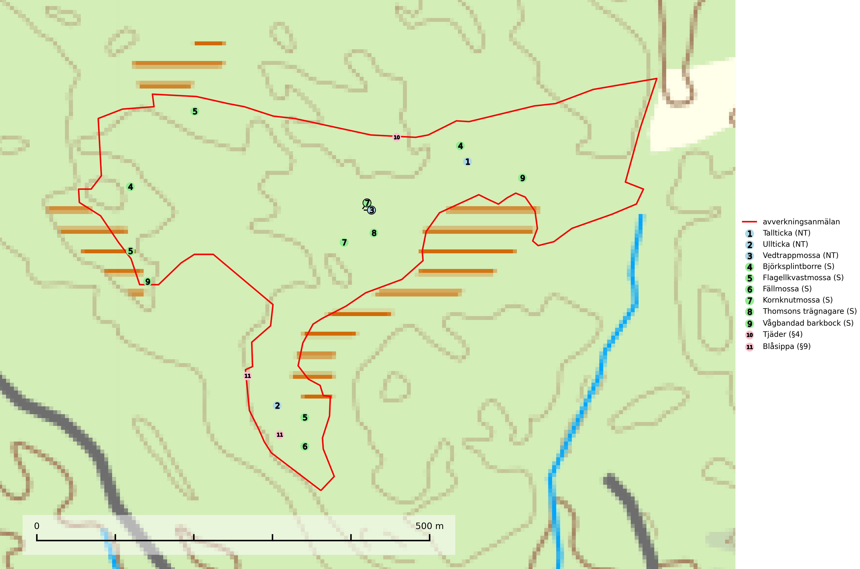
Figur 1. Fyndplatser för naturvårdsarter i det avverkningsanmälda området (röd linje). Markörer utan svart kant är placerade på fyndplatsen. Markörer med svart kant är placerade vid sidan av fyndplatsen och har ett svart streck som visar fyndplatsens exakta position. Kartans mittpunktskoordinat är N 6349295, E 560315 i SWEREF 99 TM.
Flagellkvastmossa förekommer framför allt i tallsumpskog, men finns även i relativt torra gran- och tallskogar. Den signalerar överallt skogsmiljöer med höga naturvärden och indikerar biotoper med rik och kontinuerlig förekomst av död ved i olika nedbrytningsstadier eller barlagd torvjord (Nitare & Skogsstyrelsen, 2019).
Fällmossa indikerar i stort sett alltid områden med höga naturvärden, skog med lång kontinuitet, gamla träd, hög luftfuktighet och stabila förhållanden. Sporkapslar finnar man enbart på extra skyddsvärda lokaler (Nitare & Skogsstyrelsen, 2019).
Kornknutmossa växer främst på grova lågor i sumpskog och myrkanter och indikerar miljöer med rik och jämn tillgång på fuktigt liggande ved. En typisk växtplats i södra Sverige är naturskogsartad gransumpskog. Samtliga skogsskötselåtgärder på eller i omedelbar närhet av lokalerna utgör ett hot. Fragmenteringen av skogslandskapet liksom minskad mängd död ved är ett långsiktigt hot mot denna art (SLU Artdatabanken, 2024; Nitare & Skogsstyrelsen, 2019).
Tallticka (NT) uppträder först på tallar som är 100–150 år gamla men är vanligast på träd som är runt 150–200 år eller äldre. I skogslandskapet är den främst knuten till tallnaturskogar och restbiotoper med biologiskt gamla träd och signalerar vanligtvis skyddsvärda tallbestånd med höga naturvärden (SLU Artdatabanken, 2023; Nitare & Skogsstyrelsen, 2019).
Ullticka (NT) är knuten till restbestånd av barrnaturskog och förekommer med ett tydligt optimum i orörda eller måttligt påverkade gamla granskogar där det föreligger viss kontinuitet av grov död ved. Ullticka är en bra signalart inom hela sitt utbredningsområde och i södra Sverige är den sällsynt och en god signalart för skyddsvärda granskogsmiljöer. Den hotas av avverkning och fragmentering av naturskog och äldre granskog med lång trädkontinuitet. På ullticka kan ibland ulltickeporing (VU) påträffas - det är en sällsynt ticka som nyligen delats upp i tre olika arter: Skeletocutis brevispora (ulltickeporing), Skeletocutis delicata och Skeletocutis exilis. De två sistnämnda arterna står för närvarande (2020) som ej bedömda i rödlistan (SLU Artdatabanken, 2024; Nitare & Skogsstyrelsen, 2019; Miettinen & Niemelä, 2018).
Vedtrappmossa (NT) växer på död ved, främst i gammal granskog. Den förekommer knappast alls i fjällnära barrskogar utan finns i skogslandskapet nedom fjällen och framför allt i landets södra delar är den en mycket bra signalart för barrnaturskog med höga naturvärden. Skogsavverkning och brist på grov död ved i skogen är de allvarligaste hoten och den överlever inte kalhyggesbruk. Lokaler med sluten granskog, tillräckligt stora för att säkerställa ett kontinuerligt tillskott på grova lågor, bör undantas från storskaligt skogsbruk (SLU Artdatabanken, 2024).

Fridlysta arter
Följande fridlysta arter har sina livsmiljöer och växtplatser i den avverkningsanmälda skogen: tjäder (§4) och blåsippa (§9).
Observera att medlemsländerna är skyldiga att agera i enlighet med EU:s fågeldirektiv där det uttryckligen står att direktivet gäller för fåglar samt för deras ägg, bon och livsmiljöer (artikel 1). Vidare att de åtgärder som vidtas inte får leda till en försämring av den nuvarande situationen beträffande bevarandet av de fågelarter som avses i artikel 1 (artikel 13). Fågeldirektivet är styrande för tillsynsansvariga myndigheters ärendehantering, ställningstaganden och beslutsfattande.
I BILAGA 1 finns mer detaljerad information om ekologi samt krav på livsmiljö hos fridlysta arter.

BILAGA 1 – Fridlysta arter

Tjäder – ekologi samt krav på livsmiljön
Tjäder (§4) är en utpräglad skogsfågel knuten till större sammanhängande barrskogsområden. Tupparna och hönorna utnyttjar till viss del olika miljöer, och habitatvalet varierar dessutom mellan olika delar av året. För att det ska finnas livskraftiga tjäderbestånd krävs funktionella skogslandskap med en blandning av uppvuxen, gles och luckig skog, täta sumpskogar, myrar och andra små våtmarker (Skogsstyrelsen, 2019).
Arten försvinner när skogen fragmenteras och den sammanlagda arealen hyggen och andra öppna områden blir för stor. Ett småskaligt och försiktigt virkesuttag genom hyggesfria metoder kan i vissa fall vara möjligt i området inom 200 m från lekcentrum. Längre ut från lekcentrum, inom 200–500 m bör den avverkade ytan inte överskrida 1 hektar för att undvika alltför stora och snabba förändringar (Skogsstyrelsen, 2019).

Referenser – tjäder
Skogsstyrelsen, 2019. Vägledning för hänsyn till fåglar – tjäder. https://www.skogsstyrelsen.se/globalassets/lag-och-tillsyn/artskydd/vagledningar-for-hansyn-till-faglar/tjader-vagledning-hansyn2.pdf

